МИНОБРНАУКИ РОССИИ

Федеральное государственное бюджетное образовательное учреждение высшего

профессионального образования

«Юго-Западный государственный университет»  
Кафедра программной инженерии

Лабораторная работа №14  
по дисциплине «Программирование на ЯВУ»

ООП

Выполнил: Студент группы ПО-41б

Алябьев Сергей

Проверил: Доцент

Белова Т.М.

Курск, 2015

Задание :

Реализация классов на языке С++ Порядок выполнения работы:

1. Определить пользовательский класс в соответствии с вариантом задания;

2. Определить в классе конструктор без параметров и конструктор с параметрами (общего вида);

3. Определить в классе методы чтения и записи полей класса;

4. Написать демонстрационную программу, позволяющую вызвать все методы класса;

5. Создать массив объектов. Реализовать просмотр элементов массива и доступ по индексу к любому элементу массива.

Переменные:

Book – Класс , описывающий объект «Книга»;

AnsiString Author – имя автора;

AnsiString Name – название книги;

Float cost – стоимость книги;

Vector<Book> book – массив экземпляров класса;

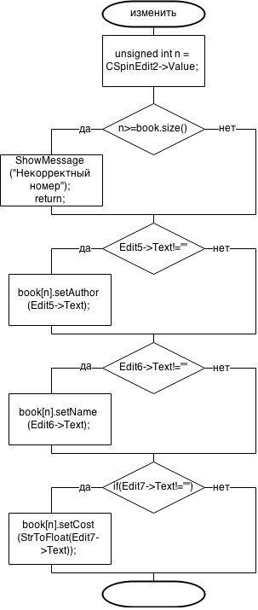

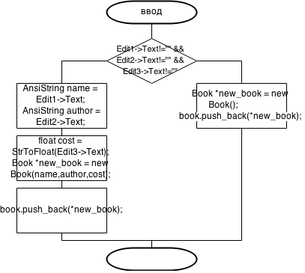

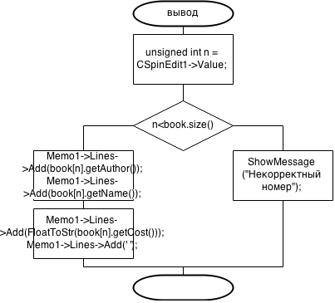

Текст программы

//---------------------------------------------------------------------------

#include <vcl.h>

#pragma hdrstop

#include "Book.h"

#include "Unit1.h"

#include <vector.h>

//---------------------------------------------------------------------------

#pragma package(smart_init)

#pragma link "CSPIN"

#pragma resource "*.dfm"

TForm1 *Form1;

vector<Book> book;

//---------------------------------------------------------------------------

__fastcall TForm1::TForm1(TComponent* Owner)

: TForm(Owner)

{

}

//---------------------------------------------------------------------------

void __fastcall TForm1::FormCreate(TObject *Sender)

{

Memo1->Clear();

}

//---------------------------------------------------------------------------

void __fastcall TForm1::Button1Click(TObject *Sender)

{

if(Edit1->Text!="" && Edit2->Text!="" && Edit3->Text!="")

{

AnsiString name = Edit1->Text;

AnsiString author = Edit2->Text;

float cost = StrToFloat(Edit3->Text);

Book *new_book = new Book(name,author,cost);

book.push_back(*new_book);

}

else

{

Book *new_book = new Book();

book.push_back(*new_book);

}

}

//---------------------------------------------------------------------------

void __fastcall TForm1::Button3Click(TObject *Sender)

{

unsigned int n = CSpinEdit1->Value;

if(n<book.size())

{

Memo1->Lines->Add(book[n].getAuthor());

Memo1->Lines->Add(book[n].getName());

Memo1->Lines->Add(FloatToStr(book[n].getCost()));

Memo1->Lines->Add(' ');

}

else

ShowMessage("Некорректный номер");

}

//---------------------------------------------------------------------------

void __fastcall TForm1::Button2Click(TObject *Sender)

{

unsigned int n = CSpinEdit2->Value;

if(n>=book.size())

{

ShowMessage("Некорректный номер");

return;

}

if(Edit5->Text!="")

book[n].setAuthor(Edit5->Text);

if(Edit6->Text!="")

book[n].setName(Edit6->Text);

if(Edit7->Text!="")

book[n].setCost(StrToFloat(Edit7->Text));

}

//---------------------------------------------------------------------------

Book.h:

//-------------------------------------------------------------------------

class Book

{

private:

AnsiString author;

AnsiString name;

float cost;

public:

Book();

Book(AnsiString,AnsiString,float);

void setAuthor(AnsiString);

void setName(AnsiString);

void setCost(float);

AnsiString getAuthor();

AnsiString getName();

float getCost();

};

//--------------------------------------------------------------------------

Book::Book()

{

author = "Автор";

name = "Название";

cost = 700.25;

}

//--------------------------------------------------------------------------

Book::Book(AnsiString author,AnsiString name,float cost)

{

this->author = author;

this->name = name;

this->cost = cost;

}

//---------------------------------------------------------------------------

void Book::setName(AnsiString name)

{

this->name = name;

}

//---------------------------------------------------------------------------

inline void Book::setAuthor(AnsiString author)

{

this->author=author;

}

//----------------------------------------------------------------------------

inline void Book::setCost(float cost)

{

this->cost = cost;

}

//----------------------------------------------------------------------------

inline AnsiString Book::getName()

{

return name;

}

//----------------------------------------------------------------------------

inline AnsiString Book::getAuthor()

{

return author;

}

//----------------------------------------------------------------------------

inline float Book::getCost()

{

return cost;

}

//----------------------------------------------------------------------------